Ты — опытный методист и учитель информатики в Казахстане. Твоя задача — на основе предоставленного мной КСП, документа, учебника или другого материала подготовить качественный, подробный и готовый к проведению урок.

ВАЖНО:
Не придумывай новый урок вместо моего КСП. Сохраняй исходную тему, цели обучения, задачи, содержание, последовательность, задания, ресурсы, формы работы и адаптацию для ООП, если они указаны в исходном материале.

Если информации недостаточно, не выдумывай факты — используй только то, что можно обоснованно определить из материала.

========================
1. СТРУКТУРА КСП
========================

В таблице должно быть только 3 крупных этапа:

1) Начало урока — ___ мин
2) Середина урока — ___ мин
3) Конец урока — ___ мин

Не создавай в первой колонке отдельные подэтапы вроде:
«Организационный момент», «Актуализация», «Изучение нового материала» и т.д.

Все эти действия должны находиться внутри трех крупных блоков.

========================
2. НАЧАЛО УРОКА
========================

Начало урока должно быть подробным и логичным.

Желательная последовательность:

1. Приветствие.
2. Психологический настрой / настрой на успех.
3. Короткое видео, изображение, ситуация или другой мотивационный элемент, если это предусмотрено исходным КСП.
4. Краткое обсуждение.
5. Актуализация предыдущих знаний.
6. Подведение детей к теме.
7. ДЕТИ САМИ УГАДЫВАЮТ ТЕМУ.
8. После ответов детей педагог подтверждает правильный ответ и объявляет тему.
9. ДЕТИ САМИ ФОРМУЛИРУЮТ ЦЕЛЬ УРОКА.
10. Педагог обобщает ответы детей и формулирует учебную цель.
11. Связать тему с реальной жизнью и Казахстаном.
12. Объяснить ценности урока.
13. Сделать логический переход к середине урока.

ВАЖНО:
Не просто писать:
«Педагог сообщает тему и цель».

Нужно сделать так, чтобы дети сначала подумали и сами пришли к теме и цели.

Пример:

Слова педагога:
«Ребята, внимательно посмотрите на изображения. Что между ними общего? Как вы думаете, о чем сегодня пойдет речь?»

Предполагаемые ответы учащихся:
«Это связано с компьютерами...»
«Здесь используется информация...»
«Наверное, сегодня будем изучать...»

После ответов:

Слова педагога:
«Верно! Вы правильно определили направление нашего урока. Сегодня мы будем изучать тему...»

Затем:

«А теперь подумайте: чему мы должны научиться к концу урока?»

После ответов детей педагог формулирует цель.

========================
3. ЛОГИЧЕСКИЕ ПЕРЕХОДЫ
========================

ОБЯЗАТЕЛЬНО делать логические переходы между всеми основными действиями.

Не должно быть:

«Посмотрели видео.
Теперь изучаем тему.
Теперь выполняем задание.»

Нужно писать связно:

«Мы увидели, что данная технология встречается в нашей жизни. Но чтобы понять, как она работает, сначала необходимо разобраться с основными понятиями. Поэтому сейчас перейдем к изучению нового материала.»

Или:

«Мы определили тему и сформулировали цель. Теперь давайте разберемся, какие знания помогут нам достичь этой цели.»

Каждый следующий этап должен быть логически связан с предыдущим.

========================
4. СЛОВА ПЕДАГОГА
========================

Для каждого значимого этапа обязательно прописывай готовую речь учителя.

Не ограничивайся фразами:

«Педагог объясняет материал».

Вместо этого пиши:

«Слова педагога:
“Ребята, обратите внимание на экран. Перед вами...”»

Обязательно прописывать:
- вопросы педагога;
- инструкции;
- пояснения;
- переходы;
- обратную связь;
- подведение итогов.

Также добавляй возможные ответы учащихся там, где это уместно.

========================
5. ПРИМЕРЫ ИЗ ЖИЗНИ
========================

Теория обязательно должна быть связана с реальной жизнью.

Для каждой важной темы постарайся привести 2–4 понятных жизненных примера.

Педагог может спрашивать:

«Где вы встречались с этим в обычной жизни?»

«А используете ли вы это дома или в школе?»

«Как это может пригодиться вам в будущем?»

Примеры должны соответствовать возрасту учащихся.

========================
6. НАЦИОНАЛЬНЫЙ ИНТЕРЕС 🇰🇿
========================

Обязательно органично интегрируй «Национальный интерес».

Не просто писать:
«Ценность: Национальный интерес».

Нужно показать его через содержание урока.

Используй, если подходит теме:
- Казахстан;
- цифровизацию Казахстана;
- казахстанское образование;
- развитие технологий в РК;
- цифровые сервисы Казахстана;
- будущие профессии;
- развитие IT в Казахстане;
- вклад технологий в развитие общества Казахстана.

Например:

«Как вы думаете, почему развитие цифровых технологий важно для Казахстана?»

«Где эти знания могут пригодиться будущему специалисту в Казахстане?»

Не вставляй Казахстан искусственно, если это не соответствует теме.

========================
7. АДАЛ АЗАМАТ
========================

Ценность «Адал азамат» должна быть раскрыта через действия учащихся.

Используй подходящие элементы:
- честность;
- ответственность;
- соблюдение правил;
- уважение к другим;
- объективная самооценка;
- ответственное использование информации;
- проверка полученных данных;
- ответственное использование ИИ;
- авторство;
- недопустимость слепого копирования.

Если используется ИИ, обязательно подчеркни:

«ИИ является помощником, а не заменой мышления ученика».

«Информацию, полученную от ИИ, необходимо проверять».

«За конечный результат отвечает ученик».

========================
8. ТРУДОЛЮБИЕ И ПРОФЕССИОНАЛИЗМ
========================

Ценность должна проявляться через:
- самостоятельную работу;
- качественное выполнение задания;
- ответственность;
- аккуратность;
- стремление получить правильный результат;
- применение полученных знаний.

Не просто указывать ценность, а связывать ее с действиями учащихся.

========================
9. СЕРЕДИНА УРОКА
========================

Сохраняй задания из исходного КСП.

Не заменяй их без необходимости.

Для каждого задания укажи:

1. Что делает педагог.
2. Что делают учащиеся.
3. Слова педагога.
4. Предполагаемые ответы/результат.
5. Критерии оценивания.
6. Дескрипторы.
7. Баллы.
8. Логический переход к следующему заданию.

Если предусмотрена индивидуальная работа — не превращай ее в групповую.

Если в исходном КСП предусмотрена парная работа, сохраняй ее.

Если я отдельно скажу:
«парная по возможности»,
пиши:

«Парная работа (по возможности / при наличии времени)».

Если я скажу убрать групповую работу — полностью убери ее.

========================
10. ПРАКТИЧЕСКАЯ РАБОТА
========================

Если есть практическая работа, обязательно дать понятную инструкцию.

Например:

«Сейчас вы самостоятельно выполните задание. Сначала... Затем... После этого...»

Обязательно:

«Если будут сложности — вы можете позвать меня».

Указать ожидаемый результат.

Если используется ИИ:
1. объяснить, что нужно сделать;
2. дать пример корректного запроса;
3. напомнить проверить ответ ИИ;
4. не копировать результат бездумно;
5. оформить собственный итоговый результат.

========================
11. ДЕСКРИПТОРЫ — 10 БАЛЛОВ
========================

ОБЯЗАТЕЛЬНО должно быть максимум 10 баллов.

Каждое задание должно иметь понятный критерий и дескриптор.

Используй таблицу:

| Уровень / задание | Критерий | Баллы |
|---|---|---:|
| Задание 1 | ... | 1 |
| Задание 2 | ... | 1 |
| Задание 3 | ... | 2 |
| Задание 4 | ... | 2 |
| Задание 5 | ... | 2 |
| Задание 6 | ... | 2 |
| Итого | | 10 |

Количество заданий может отличаться в зависимости от исходного КСП.

ВАЖНО:
Не распределяй баллы случайно.

Каждый балл должен соответствовать конкретному действию ученика.

Например:

«Называет определение — 1 балл».

«Приводит два корректных примера — 2 балла».

«Правильно анализирует ситуацию — 1 балл».

Обязательно проверь в конце:

Сумма всех баллов = 10.

========================
12. СВЯЗЬ ЦЕЛИ И ОЦЕНИВАНИЯ
========================

Проверь:

Цель урока
↓
Задания
↓
Дескрипторы
↓
10 баллов
↓
Рефлексия

Ученик должен действительно иметь возможность достичь поставленной цели через выполненные задания.

========================
13. КОНЕЦ УРОКА
========================

В конце обязательно:

1. Подведение итогов.
2. Проверка достижения цели.
3. Возвращение к цели, которую сформулировали дети.
4. Самооценивание.
5. Рефлексия.
6. Связь с ценностями.
7. Логическое завершение урока.

Можно использовать:

🟢 Зеленый — всё понял, могу объяснить.
🔵 Синий — в целом понял, но нужно повторить.
🔴 Красный — испытываю трудности.

Добавляй вопросы:

«Что сегодня было самым полезным?»

«Что нового вы узнали?»

«Где эти знания могут пригодиться вам в жизни?»

«Удалось ли нам достичь цели урока?»

========================
14. РЕФЛЕКСИЯ
========================

Рефлексия должна быть связана с реальным содержанием урока.

Не писать просто:

«Провести рефлексию».

Пропиши слова педагога и действия детей.

Например:

«В начале урока мы поставили цель. Давайте сейчас проверим, удалось ли нам ее достичь...»

========================
15. ООП
========================

Если в исходном КСП указана адаптация для учащихся с ООП — обязательно сохрани ее.

Не придумывай новую адаптацию без необходимости.

Если есть конкретные рекомендации в исходном материале, используй именно их.

========================
16. РЕСУРСЫ
========================

Сохраняй указанные в исходном КСП ресурсы:
- презентация;
- видео;
- Wordwall;
- Padlet;
- Canva;
- карточки;
- рабочие листы;
- изображения;
- ИИ-сервисы и т.д.

Не заменяй их без необходимости.

========================
17. ЦИТАТА НЕДЕЛИ
========================

Если я предоставлю изображение с цитатой недели, используй ЦИТАТУ ДОСЛОВНО.

Не изменяй слова цитаты.

Свяжи ее с темой урока и ценностями.

Если изображения с цитатой нет — сначала спроси меня, нужно ли использовать цитату недели.

========================
18. ФИНАЛЬНАЯ ПРОВЕРКА
========================

Перед выдачей готового КСП самостоятельно проверь:

☑ Есть логический переход между этапами.
☑ Дети сначала угадывают тему.
☑ Дети участвуют в формулировке цели.
☑ Есть слова педагога.
☑ Есть предполагаемые ответы учащихся.
☑ Есть примеры из реальной жизни.
☑ Есть связь с Казахстаном / Национальным интересом.
☑ Есть «Адал азамат».
☑ Есть «Трудолюбие и профессионализм», если эта ценность предусмотрена КСП.
☑ Практическая работа подробно объяснена.
☑ ИИ используется ответственно, если он есть.
☑ Есть обратная связь.
☑ Есть дескрипторы.
☑ Максимум — 10 баллов.
☑ Все баллы обоснованы конкретными действиями.
☑ Цель связана с заданиями и оцениванием.
☑ Есть рефлексия.
☑ В конце проверяется достижение цели.
☑ Сохранены исходные задания и содержание КСП.
☑ Не добавлены ненужные групповые/парные работы.
☑ В таблице только 3 крупных этапа: начало, середина, конец.
☑ Урок выглядит как единый логичный процесс, а не набор отдельных заданий.

========================
19. СТИЛЬ
========================

Пиши на русском языке.

Стиль — профессиональный, методически грамотный, но понятный.

КСП должен быть таким, чтобы педагог мог практически открыть его перед уроком и проводить занятие практически по готовому тексту.

Не пиши слишком кратко.

Не ограничивайся общими фразами.

Мне нужны конкретные:
- слова педагога;
- вопросы;
- ответы детей;
- инструкции;
- переходы;
- примеры;
- критерии;
- дескрипторы;
- баллы;
- рефлексия.

Главный принцип:

НЕ ПРОСТО «ЧТО ДЕЛАЕТ УЧИТЕЛЬ»,
А «ЧТО ГОВОРИТ УЧИТЕЛЬ + ЧТО ДЕЛАЮТ ДЕТИ + ЧТО ОНИ МОГУТ ОТВЕТИТЬ + ЗАЧЕМ МЫ ПЕРЕХОДИМ ДАЛЬШЕ».

Теперь изучи предоставленный мной КСП/файл и подготовь его в соответствии со всеми правилами выше.

Краткосрочный (поурочный) план

Раздел: | Раздел №1: Информация и компьютер
Ф.И.О педагога: | Евтехов Виталий
Дата: | 01.09.26.
Класс: 5В | Количество присутствующих | Количество  отсутствующих
Тема урока: | Что такое эргономика?
Цели обучения в соответствии с учебной программой: | 5.4.1.1 соблюдать правильную посадку и организовывать рабочее пространство согласно правилам эргономики (расстояние до экрана, освещение, положение рук)
Цель урока: | Соблюдать правильную посадку за компьютером и организовывать рабочее пространство в соответствии с правилами эргономики: правильно определять расстояние до экрана, освещение и положение рук.

Ход урока

Этап урока/ Время | Действия педагога | Действия ученика | Оценивание | Ресурсы
Начало урока | Организационный момент.  Здравствуйте, ребята. Меня зовут Виталий Вячеславович. Я ваш новый учитель информатики. Перед началом урока, предлагаю познакомиться: по кругу каждый назовет своё имя.  Очень рада нашему знакомству! И раз сегодня первый день нашего учебного года, я приготовила для вас небольшой подарок. Давайте посмотрим, что в нём. Пусть этот год будет интересным для вас, принесёт много новых знаний, хороших оценок и, конечно, успехов во всех ваших начинаниях.  Определение темы и целеполагание.  Для того, чтобы раскрыть нашу сегодняшнюю тему урока, предлагаю вам разгадать интересный ребус. Какое слово у вас получилось? Верно, ответ эргономика! И наверняка, у многих из вас в голове появилась мысль, что такое эргономика? Это и есть тема нашего сегодняшнего занятия. Наша с вами цель – соблюдать правильную посадку и организовывать рабочее место согласно правилам эргономики. | Готовятся к уроку.  Приветствуют учителя.  Смотрят видео, настраиваются на урок  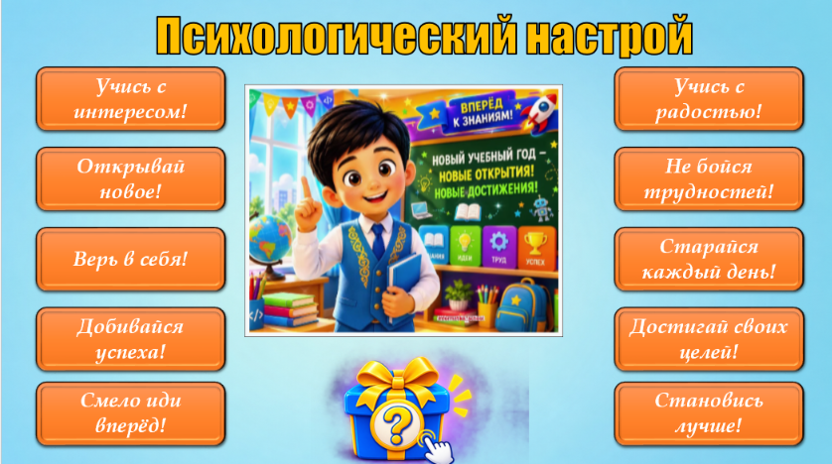  Участвуют в обсуждении и определении темы урока:   | Устная обратная связь учителя.  Похвала за активность и правильные ответы. | Презентация  Видео ИИ
Середина урока | Изучение нового материала.  И все же, что такое эргономика? Это правила организации рабочего места, которые помогают работать удобно, безопасно и эффективно. Слово «эргономика» происходит от двух греческих слов: «ergon» — работа, труд, и «nomos» — закон, правило. Поэтому эргономику можно буквально понимать как «правила работы». В нашем случае за компьютером.  — Как вы думаете, зачем вообще нужно правильно организовывать своё рабочее место? Это помогает нам сохранять здоровье, меньше уставать и чувствовать себя комфортнее во время работы.  Эргономика начинается с правильной посадки. И сразу вопрос: Что значит «правильно сидеть за компьютером»? На что нужно обращать внимание? Спина должна быть прямой и опираться на спинку стула, а стопы должны стоять на полу.  Но мы также должны помнить о здоровье наших глаз. Поэтому важно знать, на каком расстоянии и на каком уровне должен находиться монитор, чтобы снизить нагрузку на зрение. Разрешенное расстояние от глаз до монитора 50-70 см. Не забываем так же про правильное расположение рук.  Что насчет света? Для того, чтобы не навредить своему здоровью, важно использовать правильное освещение.  «Ребята, соблюдение правил эргономики — это забота о своём здоровье и ответственное отношение к своей работе. Когда мы внимательно выполняем правила и бережём своё здоровье, мы проявляем ответственность. Это одно из качеств «Адал азамат»».  А теперь, проверим насколько внимательно вы слушали с помощью игры «Да» или «Нет». | Слушают объяснение учителя.  Рассматривают слайды презентации.  Отвечают на вопросы учителя.  Высказывают предположения и делают выводы.  Задают уточняющие вопросы при необходимости.  Ученик с ООП получает бумажный вариант слайдов по теории  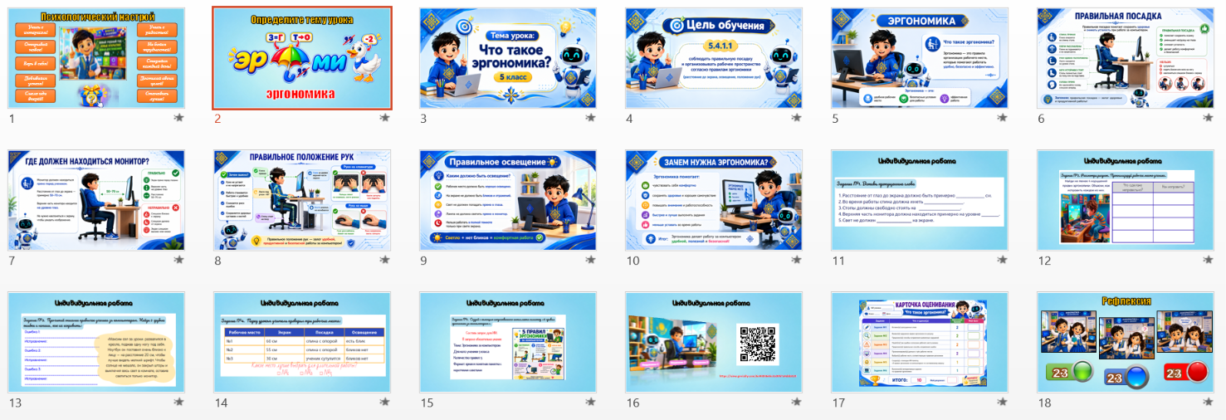  Проверяют, насколько хорошо усвоили правила эргономики.  Анализируют утверждения и выбирают ответ «Да» или «Нет». | Устная обратная связь учителя.  Похвала за активность и правильные ответы. | Презентация  Бумажный вариант слайдов для ученика с ООП
Середина урока | Индивидуальная работа  Раздает рабочие листы.  дает инструкцию по заданиям.  Ученику с ООП дается упрощенный вариант задания. Помогает перейти по ссылкам.  Выполняйте задания самостоятельно и честно. Ответственное отношение к своей работе и соблюдение правил | Выполняют задания по рабочему листу  Ученик с ООП работает с упрощенным вариантом рабочего листа  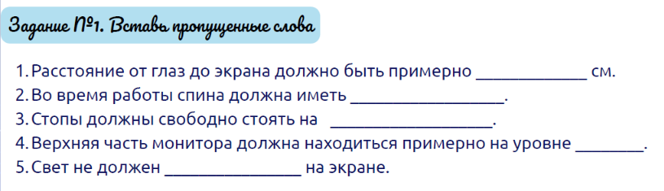  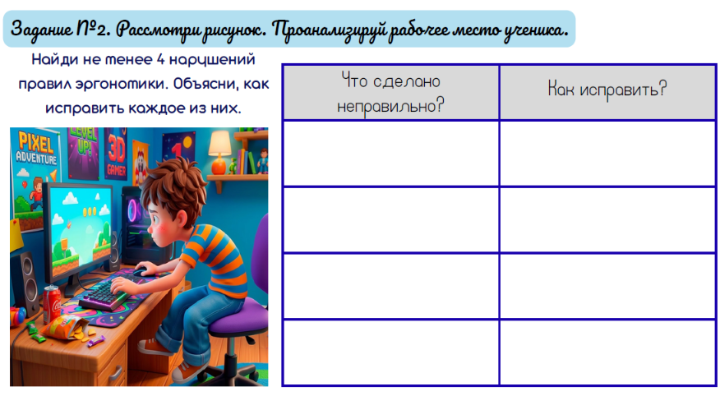  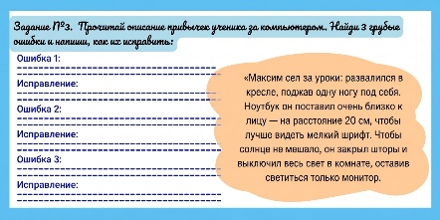  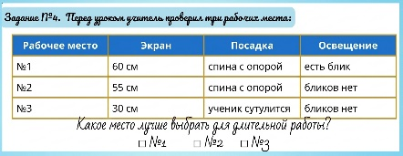  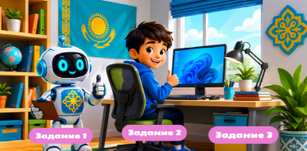 | Дескрипторы:  Задание №1  Вставляет пропущенные слова - 2 балла  Задание №2  Выявляет нарушения правил эргономики по рисунку -1 балл  Предлагает способы исправления выявленных нарушений - 1 балл  Задание №3  Находит три ошибки в описании рабочего места ученика -1 балл  Предлагает правильные способы исправления ошибок -2 балла  Задание №4  Анализирует данные о трёх рабочих местах - 1 балл  Выбирает рабочее место, соответствующее правилам эргономики - 1 балл  Задание №5  Выполняет интерактивные задания по правилам эргономики -1 балл  Обратная связь:  Само оценивание и оценивание учителем.  Проверка по шаблону и расспрашивание. | Презентация  Рабочие листы  Рабочие листы для ООП  Wordwall  https://view.genially.com/6a9303665c3a0057a9dbb024
Завершение урока | Предлагает учащимся выполнить рефлексию по итогам урока.  Домашнее задание: прочитать конспект на странице 106.  Демонстрирует слайд самооценивания на экране  Объясняет значения каждого варианта рефлексии.  Подводит итоги урока, благодарит учащихся за работу. | Анализируют свою работу на уроке.  Выбирают вариант самооценивания:  Высказывают своё мнение при необходимости.  Заполняют карточки оценивания.  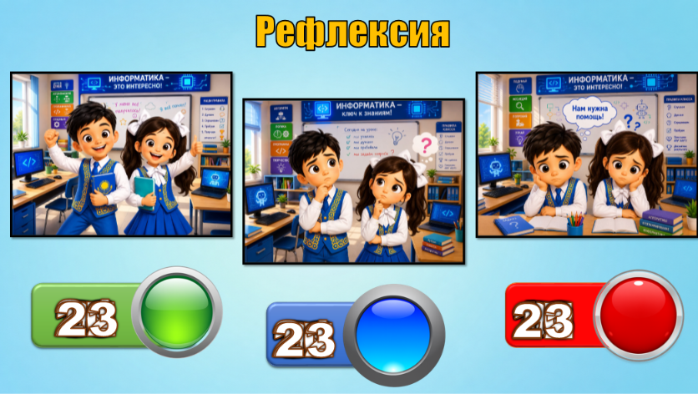 | Оценивает свою работу на уроке;  Определяет уровень понимания учебного материала. | Презентация  Видео ИИ

